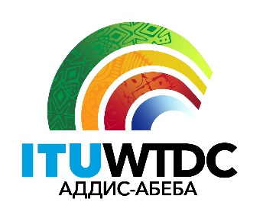 | Второе межрегиональное собрание  (МРС-2) по подготовке к ВКРЭ  виртуальное, 13-14 декабря 2021 года |  | 
 |  | Документ IRM21-2/34(Rev.1)-R
 |  | 29 ноября 2021 года
 |  | Оригинал: английский
Директор Бюро развития электросвязи
Проект повестки

1 Открытие собрания
2 Утверждение повестки дня
3 Обновленная информация о ВКРЭ
4 Обновленная информация о подготовке региональных организаций электросвязи (РОЭ)
5 Вклады членов
6 Любые другие вопросы
7 Закрытие собрания

_______________

